觀察 - 一、植物觀察

觀察 - 一、植物觀察
分類：觀察與追蹤 · 作者：陳志南

一、一、植物觀察
（本章節內容請見下列子章節）

（一）概說
植物界中最早的分類方式是將植物分為胚胎植物和無胚胎植物。無胚胎植物指的是海裡或淡水裡的藻類；有胚胎植物則又區分為維管束植物和非維管束植物。而維管束植物可再分為孢子植物與種子植物。種子植物則依其種子本身是否具有保護的構造或胚胎本身是否具有保護的構造，分為裸子植物與被子植物。而被子植物又可依其子葉的數目來細分為雙子葉植物與單子葉植物。
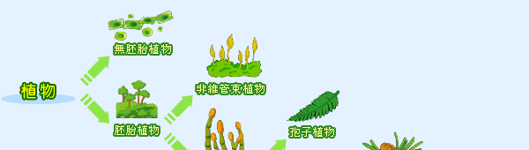
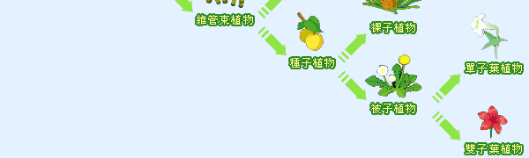

（二）名詞解釋
非維管束植物
由於體內缺乏支撐與運輸水分、養分的維管束組織，因此多半較為低矮的個體，或者個體間彼此緊密靠攏相互支撐，才能長得高一些。
孢子植物
藉由孢子來繁衍後代的植物，即為蕨類植物。部分孢子也有分性別或大孢子、小孢子等，雖然孢子與種子均經由減數分裂而來，但就其構造上、生殖上或世代交替上與種子是截然不同的。
被子植物
指種子本身具有較完整的保護構造，在胚胎時期即受到子房更完整的保護。依其子葉的數目又可細分為雙子葉植物與單子葉植物。
胚胎植物
泛指該類植物在其生活史中，有產生胚胎保護胚的構造，如：苔蘚、蕨類、維管束植物等。
種子植物
依其種子或胚胎本身是否具有保護的構造而定，又可分為裸子植物與被子植物。
維管束植物
因組織裡具有支撐與運輸水分、養分的維管束組織，植株個體可以向上長高，如蕨類以上的植物，亦即一般常見的植物都是此種。而維管束植物又可再分為孢子植物與種子植物。
裸子植物
由字面上，即可判讀出其種子不具有保護的構造，種子是裸露在外的，而種子之前即為胚珠，胚珠亦為裸露的，不過這裡所指的裸露或不具有保護構造是指沒有子房的保護，並非是完全裸露的，例如常見的松、杉、柏等均為裸子植物。
單子葉植物
此類植物具有以下特性：種子僅具1枚子葉；多草本或稀為木本；鬚根系；維管束多為散生排列，通常無形成層。葉脈通常為平行脈或弧形脈，稀為網狀脈或羽狀脈。花通常基數為3，稀為4~5。
無胚胎植物
泛指該類植物在其生活史中，沒有產生胚胎構造，如：綠藻。
雙子葉植物
此類植物具有以下特性：種子具2片子葉；多數是木本植物；主根發達，多為軸根系；莖內維管束多排列成環狀，有形成層。葉除少數外，均為網狀脈。花的基數通常4或5。

（三）植物構造

▎ 1.營養器官
維管束植物的器官可分為營養器官和生殖器官兩大部分，屬於營養器官的有根、莖、芽、葉，屬於生殖器官的有花（花序、毬花）、果實與種子。
- 根
- 根通常是植物體向土中伸長的部分，主要的功能為支持植物體和由土壤中吸取水分和養分。
- 依其發生的部分可分為：
1. 主根：種子萌發後，胚根向下生長形成一圓柱狀的主軸，這個主軸，就是主根。  2. 鬚根：種子萌發不久後，主根萎縮，而莖的基部發生許多細根稱為鬚根。  3. 不定根：凡從胚根以外地方長出的皆為不定根。 | 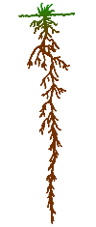  主根 | 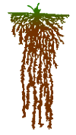  鬚根
- 依所具有的特殊功能可分為：
1. 氣生根 | 2. 支持根 | 3. 呼吸根 | 4. 板根
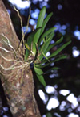 | 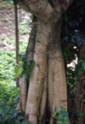 | 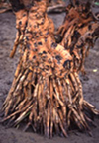 | 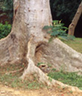
露出於空氣中，位於地面上的根，如附生殖物的根、榕樹幹上下垂的根等。 | 自莖上生出的根，向下伸入土中後生長加粗，具加強支持功能者。 | 自根上分枝出的根，露於空氣中，具吸收氧氣功能。 | 自莖上生出的根，露於空氣中，具吸收氧氣及支持的功能。
- 莖
- 莖是植物體中與根相反，向上生長的軸，通常露於空氣中。軸上通常著生葉、花等器官。
- 莖的各部位可分為：
1.節：莖上著生葉或枝的部分。  2.節間：相鄰兩節中間的部分。  3. 枝：自主莖上側生的小莖。 | 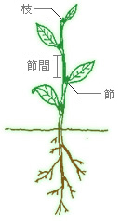
- 植物依莖的外型和木質化程度，可分為：
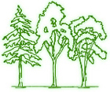 |  | 
1.喬木：多年生直立木本，具有單一樹幹的植物。 | 2. 灌木：多年生直立木本，在近基部觸發出數個樹幹。 | 3. 草本：莖幾乎不木質化的植物。
- 依其生長狀態可分為：
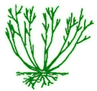 | 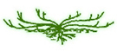 |  | 
1. 直立莖：莖垂直於地面。 | 2. 斜倚莖：莖基部斜倚在地上。 | 2. 斜倚莖：莖基部斜倚在地上。 | 3. 平臥莖：莖平臥在地上。
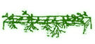 |  | 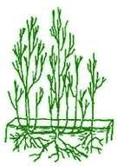
4. 匍匐莖 ：（走莖）莖匍匐在地上，但節上生根。 | 4. 匍匐莖 ：（走莖）莖匍匐在地上，但節上生根。 | 5. 根莖：在地表下橫走，具芽，節間明顯的。 | 5. 根莖：在地表下橫走，具芽，節間明顯的。
- 依功能及外型可分為：
- 1. 塊莖：短而肥厚的地下莖，如馬鈴薯。
- 2. 球莖：短而肥厚，肉質的地下莖，下部有無數的根，外面有許多乾膜質的鱗片，芽藏於鱗片內，如鬱金香。
- 3. 鱗莖：由肥厚鱗片構成的球形地下莖，中央有芽，如洋蔥。
- 4. 葉狀莖： (葉狀枝)莖或枝扁化，綠色，行光合作用，如仙人掌。
- 芽
- 芽為等待生長發育、幼嫩而小的枝、葉、花，依其部份可分為：
1.頂芽：生長於莖頂端的芽。  2.腋芽：生長於葉腋處的芽。  3.葉芽：發育為葉的芽。  4.花芽：發育為花或花序的芽。  5.混合芽：同時發育出葉和花和花序的芽。  6.不定芽：不是由葉腋或枝頂發出，而是由其他部分發生的芽。 | 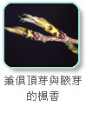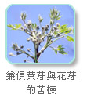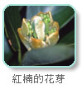
- 葉
- 葉通常為植物行光合作用的器官，著生於莖上。
- 葉的各部位名稱：
1. 葉片  2. 葉脈  3. 葉柄  4. 托葉 | 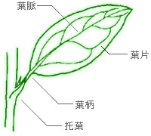
- 依莖的明顯與不明顯，可分為：
1. 莖生葉 | 2. 基生葉
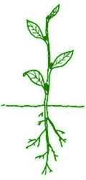 | 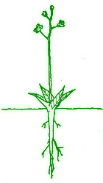
- 葉序：葉在莖上或枝上的排列方式，可分為：
1. 互生 | 2. 對生 | 3. 輪生
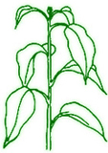 | 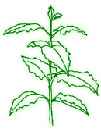 | 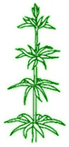
- 葉脈：葉片上的輸導組織，依在葉片分佈與走向，可分為：
1. 掌狀脈 | 2. 平行脈 | 3. 羽狀脈
 |  | 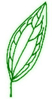
- 葉形：為區別植物的重要特徵之一，可分為：
1. 針形 | 2. 線形 | 3. 披針形 | 4. 倒披針形
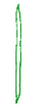 |  | 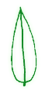 | 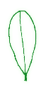
5. 長橢圓形 | 6. 橢圓形 | 7. 卵形 | 8. 倒卵形
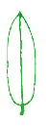 | 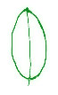 | 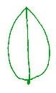 | 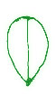
9. 心形 | 10. 腎形 | 11. 圓形 | 12. 正三角形
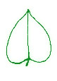 | 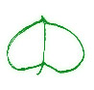 | 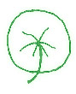 | 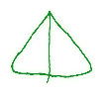
13. 匙形 | 14. 箭形 | 15. 劍形 | 16. 鑿形
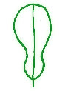 | 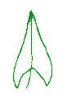 | 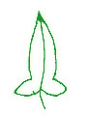
- 葉片先端的形狀如下：
1. 捲尾狀 | 2. 芒尖 | 3. 尾狀 | 4. 漸尖
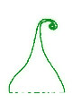 | 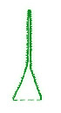 | 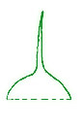 | 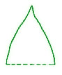
5. 銳尖 | 6. 鈍形 | 7. 截形 | 8. 微凹
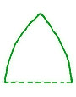 | 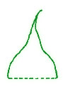 | 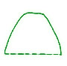 | 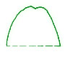
9. 凹缺 | 10. 倒心形 | 11. 驟凸形 | 12. 微凸形
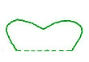 |  | 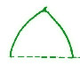
- 葉片基部的形狀如下：
1. 心形 | 2. 耳形 | 3. 戟形 | 4. 截形
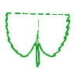 | 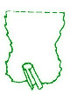 | 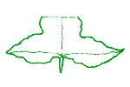 | 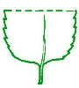
5. 鈍形 | 6. 楔形 | 7. 漸狹（漸窄 | 8. 歪斜
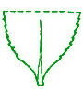 | 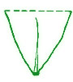 | 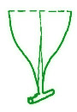 | 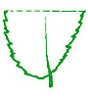
9. 盾狀 | 10. 穿莖
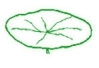 | 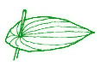
- 葉邊緣形狀有：
1. 全緣 | 2. 波狀 | 3. 鈍鋸齒狀 | 4. 鋸齒狀
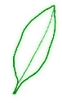 |  |  | 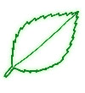
5. 細鋸齒狀 | 6. 重鋸齒狀 | 7. 牙齒狀 | 8. 小牙齒狀
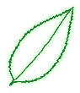 | 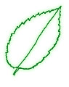 | 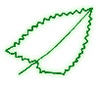 | 
9. 緣毛狀 | 10. 缺刻狀 | 11. 淺裂狀 | 12. 半裂狀
 |  |  | 
13. 深裂狀

- 單葉與複葉：
- 1. 單葉為葉片單一，不分裂成許多小葉片。
- 2. 複葉為葉片分裂成許多小片，各小片具小柄，這些小片叫小葉，小柄則稱小葉柄。複葉又可分成羽狀複葉、三出複葉和掌狀複葉。
- 3. 羽狀複葉是指側生小葉排列在總葉軸的兩側成羽毛狀的複葉；此外，總葉柄兩側不分而具一列小葉，這稱一回羽狀複葉；若總葉柄兩側有羽狀排列的分枝，分枝兩側再著生有羽狀排列的小葉，這稱二回羽狀複葉，依次類推就稱三回至多回羽狀複葉。而三出複葉和掌狀複葉是指小葉在總葉柄頂端著生，展開成掌狀；小葉數目僅有三枚者就是三出複葉，四枚以上者即稱掌狀複葉。
- 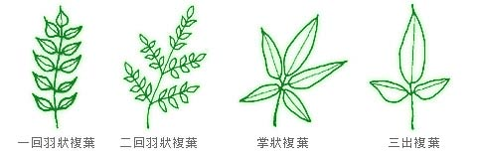
- 托葉也是葉子的一部份，生長在葉腋或葉柄基部的兩側，有保護幼芽的功能。

▎ 2.繁殖器官
維管束植物的器官可分為營養器官和生殖器官兩大部分，屬於營養器官的有根、莖、芽、葉，屬於生殖器官的有花（花序、毬花）、果實與種子。
- 花序
- 花序是指花排列於花軸上的次序。最簡單的花序是單生花，指一朵花單獨生長。個別花的柄叫花梗，整個花枝的軸稱總花軸。
- 按照結構形式，可以分為：
1. 穗狀花序 | 2. 總狀花序 | 3. 葇荑花序
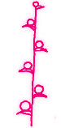 | 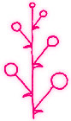 | 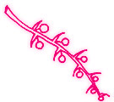
4. 佛焰花序 | 5. 圓錐花序 | 6. 頭狀花序
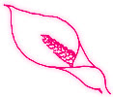 |  | 
7. 繖形花序 | 8. 繖房花序 | 9. 聚繖花序
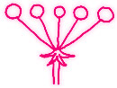 | 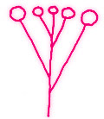 | 
- 花與毬花
花是被子植物的生殖器官，毬花則是裸子植物的生殖器官，他們通常生於莖上，常被認為是小枝的變形。  花常由四個部分組成，最外兩層瓣狀是由花萼和花冠組成，通稱花被；最內兩部分是由雄蕊和雌蕊心皮組成；而花的各部著生處，稱為花托。  具有這四部分的花稱為完全花；若缺少這四部分的一至三部分，則稱為不完全花。 | 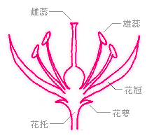
一朵花只需雄蕊和雌蕊都存在而發育完整的，則稱為兩性花；若其雄蕊或雌蕊缺一或其中之一發育不完整時，稱單性花。雄蕊或雌蕊退化者稱雄花，只具雌蕊或雄蕊退化者稱雌花。  雌花和雄花同生於一株植物上者，稱雌雄同株；當各生於不同株植物上時稱雌雄異株。  一朵花如通過中心，可以任意切成兩個相等對稱面時，稱放射（輻射）對稱；如通過花的中心，沿著一定的方向，可切成兩個對稱面，稱兩側（左右）對稱。  同一或不同器官的各部份相結合，如花瓣和花瓣結合及花絲結合，稱合生，反之則稱離生。 | 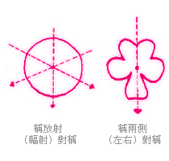
- 果實與種子
- 果實
果實通常是位在雌花內的胚珠受精後，由子房發育形成的。包圍果實的部分稱為果皮。有一些果實，除子房本身外，還有花的其他器官參與其中，這種果實稱假果，如梨、蘋果；有萼和花托參與的，如草莓，果實大都是增大而肉質的花托。裸子植物的雌球花沒有子房，所以沒有果皮，所發育而成的稱為球果。由於受精後的胚珠裸露在外（不被子房保護）而發育成種子，故稱裸子植物。 | 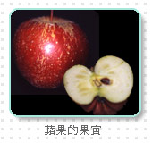
- 種子
胚珠受精後發育成為種子。種子的外圍有由珠被形成的種皮包被。在種子與果實的皮密接而癒合的情況下，則兩者之間的界線很不明顯，如小麥。當種子成熟時其內生有一幼植物體，稱為胚。種子在其胚的發育過程中把胚囊核所形成的胚乳吸收而形成肥大的子葉來儲藏為萌發所需的養分，此時種子內除胚之外，沒有胚乳，稱為無胚乳種子。胚乳未被吸收或未被完全吸收，種子內除胚之外，還有胚乳，則稱為有胚乳種子。 | 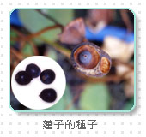

（四）認識有毒植物

▎ 1.有毒植物學術上的定義
有毒植物是指某種植物對人類或家畜造成某種的傷害，如死亡或某些組織器官等暫時性至長期性的傷害。
地球上現存約四十萬種植物，其中高等植物約三十萬種，據植物學家及化學家的分析研究，其中約有數千種屬於有毒植物，它主要集中於夾竹桃科，百合科，石蒜科，天南星科，大戟科，漆科，豆科，杜鵑花科．．等。
一般常見的園藝植物約有三十種以上會產生致命的傷害，尤其對兒童最具危險性。許多有毒植物如果食用相當大的量時，是會產生毒性（雖然不至於死亡）。此等植物之葉片，花，果實或種子具有誘人色澤，嚐起來，因味道不可口，誤食者通常會立刻將其吐出；或因誤食時，口腔會產生類似灼燒般的疼痛，而將其吐出，除此之外尚會使吞食者產生過敏的現象，由於以上的情況，所以通常吞食不致過量時，對生命不會發生危害。
有毒植物這個名詞似乎和現今經濟繁榮，生活富裕的生活環境扯不上關係，不過想想近年來環保意識抬頭，提暢綠化都市，提高國民生活品質。植物種類繁多，適合應用在私人庭院，公園，圓環綠地之樹種也不少，所以不知覺的有毒植物充滿了我們的周圍，也有不少因為接觸不明植物而引起的皮膚紅腫，發炎的案例。誤食的話，沒有這方面知識而耽誤了治療時機，更是後果不堪設想，尤其是家中有天真好動的孩童，受害的機會更大，所以有毒植物雖然被大家忽略了，但是多了這一份知識，也就多了一份保障。遇到突發狀況，也不致於因一無所知而措手不及。

▎ 2.為什麼對人畜有害
有毒植物何以在人畜碰觸或誤食之後產生毒害作用，必然是由於其體內有毒成分的作祟，所造成的結果。但有毒成分究竟為何物，據分析，應可大致歸納為下述11類：
- 植物鹼
- 例如煙草含有眾所周知的尼古丁；大花曼陀羅、紅花曼陀羅等含有莨菪鹼、阿托品及東莨菪鹼；半邊蓮含山梗菜鹼；石松含石松鹼；野百合含豬屎豆鹼等。
- 配醣體
- 如夾竹桃含多種強心配醣體；毛地黃含洋地黃毒配醣體；南燭、臺灣馬醉木及許多杜鵑花科植物均含羊躑燭毒配醣體；龍葵、白英、馬鈴薯新芽等均含龍葵配醣體;蘇鐵的種子含蘇鐵配醣體等。
- 氫氰酸
- 如青梅、枇杷種子、南天竹、亞麻、假大青藍（野青樹）等均含有之。
- 毒蛋白
- 如雞母珠種子、蓖麻種子、巴豆種子等均含有之。
- 酚類化合物
- 如漆樹、臺東漆、野漆樹、腰果乃至芒果等，均含此類有毒物質。
- 苦味素及酮類化合物
- 如魚藤、毛魚藤、蕗藤含魚藤酮；甜瓜含甜瓜苦毒素；楝樹含苦味楝皮素等。
- 皂配醣體
- 如桔梗根部含桔梗皂素；商陸、洋商陸及薯蕷科植物等亦均有之
- 辛辣味物質
- 如辣椒、胡椒等均含有之，對眼睛及喉部有毒害作用。
- 草酸及蟻酸等酸性物質
- 如咬人貓及咬人狗含蟻酸;菠菜及酸模含草酸等。
- 揮發性油
- 如大蒜、洋蔥、樟樹、馬纓丹等均有之，對眼睛、消化道等有毒害作用。
- 脂類化合物
- 如大戟類均含佛皮醇酯、大戟醇脂等，對皮膚及消化系統有毒害作用。

▎ 3.造成中毒的途徑：
也許有很多人認為，有毒植物應該都生長在荒山野外，平常我們不太容易碰到；而穀物、蔬菜、水果、藥草及觀賞用的庭園花木則只對人類有益，絕不會造成毒害作用。這個觀念應該是不正確的。有毒植物生長在任何它們可以活下去的地方，不論該等場所是否有人類或其他動物活動；因此庭園、路旁、郊區、淺山、海邊及高山地區都有含毒植物的蹤影，即連吾人家居所在的室內、客廳等處所，所擺置的植物都可能是有毒的，因而萬萬不可掉以輕心。
蔬菜中發芽的馬鈴薯和未成熟的蠶豆都帶有毒性，切莫誤食；高粱、玉米、小麥等糧食作物，其幼苗期莖葉常含氫氰酸，家畜嚼食便可能中毒。水果中的枇杷、蘋果、櫻桃、梅、李、梨等薔薇科植物，某種仁、花芽或樹皮等也含有毒性，若食用果肉後，還意猶未盡，連種子也一起咬碎吞下去，就會有麻煩的。
臺灣自生及引進乃至歸化的有毒植物種類繁多，民間並有採集野生植物入藥的習慣，因此「毒從口人」的中毒情況較為常見；另外，因接觸有毒部位而造成皮膚乃至其他器官中毒的實例，亦屢見不鮮。玆將有毒植物的中毒途徑歸納如下：
- 因食用或藥用而中毒
- 若干帶有小毒的植物如人參、肉桂、杏仁、銀杏等，若食用過量，也會中毒。利用烏頭、藜蘆、毛地黃、博落回、雷公藤、牽牛子、商陸、山豆根、使君子、曼陀羅等入藥者，若因求癒心切，自行大量服用。也很容易中毒。
- 因誤食而中毒
- 學齡前幼兒好奇心特強，又極好動好玩，故誤食大戟類植物乳汁、有毒室內植物等機率不小。而成人也可能將紅花八角果實當成食用八角，商陸根視為人參，大花曼陀羅視為百合花，造成冤枉的中毒現象
- 因間接食用而中毒
- 蜜蜂吸食有毒植物(如杜鵑花、雷公藤等)的花蜜後，所釀成的蜂蜜，吾人食之，即可能中毒；用馬樁木做砧板切菜切肉，用夾竹桃小枝當筷子吃飯，或以其他有毒植物的枝葉當柴火烤肉，都可能中毒。
- 因吸入而中毒
- 某些植物的花粉(如豬草及澤蘭屬植物)經人畜吸入後，常造成呼吸道的感染或不適，嚴重者甚至會死亡。另外，大麻、曼陀羅、嗎啡、鴉片等植物的莖葉或植物的煉製品，在點燃吸食其氣體後，也會引起中毒現象。
- 因接觸而中毒
- 大戟科、漆樹科、天南星科、蕁麻科、菊科等家族的許多成員，其汁液或焮毛等碰觸到人畜的皮膚後，往往造成紅腫、發癢甚至潰爛等現象。而商陸、馬桑、魚藤、雞母珠等在外用、加工或其他狀況下，也會因接觸而中毒。
- 刻意食用而中毒
- 民間偶有人尋短，會採用吞食有毒植物的方式自我了結，彼等常用的植物有魚藤、蕗藤、夾竹桃、雞母珠、巴豆、馬桑、雷公藤、烏頭、鉤吻等。

▎ 4.植物中毒的種類
有毒植物對人畜可引起急性、慢性、器官功能性障礙及遺傳、突變、癌變、畸胎等多種中毒效應。一般而言，有毒植物中有明顯毒性作用的物質，可歸納為神經系統毒性和細胞毒物，但是對於植物中有毒物質更細微和更合理的分類，則有賴於對該等物質毒害機制的暸解。目前全世界仍然有數千種有毒楦物的化學成分和毒理作用尚待進一步研究，不過某些有毒植物的有毒成分、進入動物體的過程、主要毒害部位及繼發性毒害效應等，吾人已有了概括性的瞭解，因此可以試著將植物中毒的類型分為下述幾類。
- 神經系統中毒
- 多數有毒植物的有毒物質都有一定的神經系統作用，尤其屬於急性中毒的劇毒植物，其毒性作用的部位大抵為神經系統。神經系統中毒的症狀不僅僅是感覺功能、運動功能和思維功能的障礙或喪失，也常導致呼吸功能與心臟功能的障礙，並常因病情嚴重而造成死亡。
- 本類今人聞之色變的劇毒植物主要分布於夾竹桃科、罌粟科、毛莨科、百合科、杜鵑花科、衛矛科、馬錢科、防己科等家族。在神經系統中毒的病例裏，還可細分為下列幾種類型：
  - 肌肉僵直、痙攣等：禍首植物有馬桑、馬錢、紅花八角、茵芋等。
  - 肌肉麻木、皮膚青紫、肢端麻痺等：此為感覺神經麻痺性中毒，主要的禍首植物有烏頭、藜蘆等。
  - 肌肉鬆弛，四肢麻痺、昏迷等：此為運動神經麻痺性中毒，主要的禍首植物有雷公藤、鉤吻、木蘭、杜鵑花類等。
  - 安定、鎮靜、嗜睡、昏迷等：此為中樞神經抑制性中毒，主要的禍首植物有博落回、野罌粟等罌粟科成員。
  - 心跳緩慢、血壓下降、昏迷等：此為心臟中毒，主要的禍首植物有黃花夾竹桃、毛地黃、海檬果、馬利筋等。
  - 某些劇毒植物如罌粟、羊躑躅及多種杜鵑花類植物，它們除了會造成中樞神經抑制性的中毒症狀外，還會讓受害者兼有呼吸受到抑制及血壓下降等嚴重中毒後果，殊屬可怕。
  - 上述有毒楦物的毒質為何會造成神經系統的中毒呢？根據生化科學家的研究，得知神經系統對化學物質敏感性很高，神經觸點傳遞是一個化學傳遞過程，此一過程中具有專一性傳遞訊息的化學分子稱為「神經遞質」，某些專一性的酵素和調節蛋白主控這種傳遞過程。神經遞質能對受體產生作用，而神經生物膜離子通路對此種生化過程也有重要的調節控制作用。植物毒素就是以某種化學結合的方式；來干擾這些作用，因而造成中毒反應。
  - 神經細胞代謝過程如被破壞，將導致神經細胞的損傷或壞死；神經細胞生物膜結構的破壞，勢將造成神經細胞功能破壞。例如毒蕈中的毒傘蕈毒素，會抑制細胞核中的聚合酵素，使腦部的神經細胞壞死，因而讓受害者出現劇烈的神經系統中毒症狀。
  - 總結說來，神經系統中毒相當複雜，同樣的中毒症狀並不表示作用的機制相同；而同一種作用機制，也往往表現出不相同的中毒症狀。因此本類植物中毒機制還有賴學者們更進一步的研究。
- 呼吸系統中毒
- 不少有毒植物會危害人畜或其他動物的呼吸系統，最常見的情況是抑制呼吸，例如嗎啡等生物鹼和藜蘆鹼故等痙攣性毒物，都會導致嚴重的呼吸抑制而造成死亡。這種情況通常是由於腦部的呼吸中樞中毒而引起，不過也有因其他因素而造成呼吸中毒者，例如某些植物的花粉或種子，會釋放胺類等有毒物質，引起支氣管痙攣、哮喘、呼吸困雜等症狀，甚至死亡。
- 烏頭鹼等過去常被拿來作箭毒的劇毒植物鹼，也是一種肌肉鬆弛劑，但此類植物故也會阻斷神經與肌肉的連繫，破壞神經衝動訊息的傳遞，而引起肌肉鬆弛麻痺；同時受膈神經支配的呼吸肌也受到相同的作用，造成呼吸肌的麻痺。
- 另一種會抑制呼吸作用的植物毒素是氰配醣體，這種毒素在植物界中分布廣泛，其中毒作用是由於氰配醣體會釋放氫氰酸而引起。氫氰酸為劇毒物質，可以透過口、鼻乃至皮膚而進入動物體內，抑制細胞色素氧化酵素的活性。這種酵素含有鐵質，能將血紅蛋白所攜帶的氧移轉給細胞組織，它廣布於動物體內各種細胞中，因此受到抑制後，便會造成普遍性的細胞缺氧，導致新陳代謝和其他生理機能受損，如果連腦部的呼吸中樞也因之而麻痺，受害者便可能死亡。典型的氫氰酸中毒事件發生在誤食青梅、杏仁、桃仁等果物上，幼兒或國小學童較易受害。
- 免疫系統中毒
- 若干有毒植物其毒素會暫時或長久地干擾乃至破壞免疫系統，造成種種過敏性反應，較常見的症狀有過敏性休克、過敏性鼻炎、過敏性哮喘、過敏性皮膚炎等。
- 第一種過敏性反應為抗體所介導，亦即接觸過敏原後，動物體會產生反應性抗體免疫蛋白，當過敏原與反應原結合，便會誘發釋放胺類等毒素，引起鼻咽、呼吸道、胃腸及淋巴系統發炎等過敏反應，其症狀有哮喘、鼻炎、休克等。造成此類過敏性反應的有毒植物以豬草、梯牧草、翠菊及澤蘭屬植物為代表，某些低等植物的孢子和松、杉、柏等裸子植物的花粉也會引起類似的過敏性反應。這些微細的過敏原常飄浮在空氣中，隨氣流到處散布，造成眾多人畜的受害。
- 第二種過敏性反應為過敏原引起的溶血性貧血，這在植物中毒中不易見及。
- 第三種過敏性反應是由抗原和抗體複合物所介導的超過敏性反應。抗原會誘發大量的異種血清，導致抗原與抗體複合物的形成，終於引發多種複雜的過敏症狀，例如皮膚炎、肺炎、蕁麻疹、嘔吐等。造成此類過敏反應的植物以蕁麻科的咬人貓、蠍子草、咬人狗為代表，其他諸如豆料及葫蘆科成員，有的也會引起類似的過敏性反應。
- 第四種過敏性反應是由細胞所介導的超過敏性反應。某些有毒植物中的揮發油、樹脂和水溶性配醣體能引起此種過敏反應。漆樹科植物是造成此類過敏反應的典型代表，其樹汁中所含的漆酚類物質，極易引起接觸性皮膚炎。另外，夾竹桃科、大戟科、蘿藦科等植物，也有不少種類會引發相似的過敏性反應。
- 精神性中毒
- 某些有毒植物會產生氨基酸、植物鹼、配醣體等多種化合物，人畜誤食後，造成精神錯亂、狂燥、興奮、思維困難、視覺迷幻、聽覺迷幻等症狀。代表的禍首植物有曼陀羅、大麻、大花與紫花曼陀羅等;另外，若干茜草科、夾竹桃科、旋花科、馬錢科植物及毒蕈類的某些品種也都具有這種毒性。
- 眾所周知的大麻，其有毒成分是四氫大麻酚，它能與血漿及細胞蛋白質結合，並在腦部積蓄，對腦中的某些組織造成無法回復的損傷，因此對健康有極大的危害。難怪先進國家都明令禁止種植、製造和販售，對走私進口也嚴格加以阻絕。
- 皮膚、黏膜的刺激性中毒
- 某些具有刺激性的有毒植物，常會在中毒動物的皮膚、口腔、胃腸和泌尿系統上造成毒害作用，其常見症狀有皮膚紅腫、發炎、潰爛、嘔吐、腹瀉、黏膜刺激疼痛、血尿等。天南星科的多種植物即具有此類毒素，其體內所含的大量草酸鈣及蛋白質水解酵素，往往造成人畜皮膚的紅腫和發炎。另外，十字花科、菊科、大戟科、瑞香科、金絲桃科、藜科、蓼科等家族的成員，也有不少種類會產生此等刺激性毒素。
- 上述刺激性毒素大抵為強脂溶性、化學性質活潑的化合物，很容易跟接觸部位的細胞產生化學反應，和細胞核中的DNA結合，使細胞發生無法回復的損傷。
- 器官損傷性中毒
- 某些有毒植物所產生的毒素，會使動物細胞溶解或壞死。例如雞母珠和蓖麻種子都含有高分子量的毒蛋白，該含糖蛋白由兩條鍊所組成，第一條鍊會抑制動物細胞蛋白質的合成；第二條鍊則與動物細胞表面的醣殘基相結合，最後造成普遍性的器官損傷，諸如肝腎壞死、腸胃出血及心肌纖維病變等。
- 另外，長春花鹼、秋水仙鹼、鬼臼毒素等，會造成細胞有絲分裂的終止和異常；黃野百合及若干菊科植物會引起肝腎的嚴重損傷，使肝細胞壞死、水腫，嚴重時導致死亡。還有一種肝中毒現象是肝臟代謝作用被破壞，造成膽汁的淤積和黃疸症，或使膽囊麻痹、腎小管壞死，最後因腎臟衰竭而死亡，馬纓丹便是這類禍首植物的代表例。
- 致癌、致突變，致畸胎等之中毒
- 某些有毒植物所含的毒素能與動物細胞的DNA相互作用，使DNA的螺旋紊亂，造成細胞的痛變和突變，例如黃樟毒素、茄鹼及若干菊科有毒植物鹼等。而秋水仙鹼、長春花鹼、煙鹼、茄鹼等會使動物的生殖細胞產生永久性改變，造成遺傳性的損害，這種損害雖不致影響受害個體本身，但卻會影響下一代，畸形胎兒即因此而來。

▎ 5.植物中毒的治療原則
植物中毒一般皆屬於急性者，中毒者應儘速迭醫，讓醫生進行臨床檢查和毒物鑑定；必要時，也應請植物分類學者協助辨識元凶植物，以期對症下藥，事半功倍。臨床檢查應包括血、尿、嘔吐物、胃部洗出液及遺留毒物等，如確定係植物中毒，則應根據有毒植物的特點、進入人畜體內的途徑、中毒原理和中毒個體的特異性，給予適當的治療。

▎ 6.為何要有辨認有毒植物的知識？
台灣位於熱帶及亞熱帶，因為氣候適宜，植物也因為如此繁衍容易，所以植物的種類極多，相對來講，這代表著有毒的植物亦不少。
據日本學者東鶴馬氏（１９２４）曾從事台灣有毒植物種類的調查，有１２３種。劉棠瑞教授（１９５２）編寫台灣經濟植物名錄，列出台灣有毒植物３０科６６種。王啟柱教授（１９５７）研究臺灣之有毒植物及其特殊用途，列出１０３種。
雖然台灣的高等植物多達四千多種，不過在我們的生活環境之中，有毒植物卻是比比皆是。相信您對有毒植物有了一番認識後，會發現學校的花園，圓環的樹木，行道樹等等．甚至家中陽臺的盆栽也是有毒植物居多。
有毒植物和一般植物的不同，是在於含有毒的化學成份，例如生物鹼，毒蛋白，氫氰酸，等。因有毒成份不同，影響到人體的反應亦不同，輕則令人不適，重則危及生命。而且有毒植物和一般的草木甚至可口的野菜並沒有顯著的外觀上的差別，所以就外觀判斷是沒有絕對切確而可靠的方法可資辨別，只有前人累積的經驗可參考遵循而已。在此有幾點簡單的方法如下：
- 先採一小片置於舌尖，如有麻辣或強烈之辛味者，最好不要食用。
- 有乳汁的植物除了你熟悉的桑科，菊科等成員外，很多種類或多或少具有毒性，在確認之前，不要隨便採食。
- 野鼠，松鼠，鼯鼠，鳥類或其他哺乳動物食用的野生蔬菜水果，通常我們也可以食用。

（五）植物採集原則
國家公園、生態保護區、生態保留區、森林遊樂區有特別禁止規定者，以及未經申請許可，都不可入內摘取野菜，以免誤蹈法網。
採摘時注意種類的純化，勿疏忽參雜有毒植物而中毒
私人土地上或非自生(人工栽培)的野菜，最好先徵求地主同意，以免造成紛爭。
採集野菜避免連根拔起或破壞表土，採集數量以夠吃為原則，以免浪費自然資源。
採集的對象 許多植物具有旺盛的繁殖能力，或用種子或以無性生殖大量綿延子孫，得以大群落 方式存在，且遍及各地。對於這種野草，大可放心採集而不必擔心其族群會趨於式微。 但對於其他的植物，則一次不要貪多，給它繁衍的機會；至於稀有的植物，更是碰不得 的。
採食成熟果實時，應仔細挑出種子，選擇相似環境加以撒播，以助其繁衍。
請留給一株母株之一現生 機。對挖掘過的地方也要復原，以免破壞自然景觀與植物後代的發育。
採芽時，不要因貪心而採得太長。基部不但比較硬較老，不吃浪費，也影響以後側 芽的生長，所以多留幾個節以待來年的發芽生長。
受保護植物、稀有植物都不能採集，除非野外求生之緊急狀況，否則不該取用採集後便會造成植株死亡的植物。
不認識不確定的植物，就不要摘，以免採到有毒植物。
公路旁骯髒河岸的野菜，容易遭到汽車廢氣與垃圾污染，採食可能有害
稻田和菜圃附近的野菜，雖然成長的情況都很好，但是應確定是否噴灑過農藥。
採食花朵時，將花藥摘除，因為花粉內常有不潔之細菌與昆蟲，甚或有毒。
採根莖類時，應小心翼翼的往下挖，不要以蠻力抓住莖部硬拔。許多主根或球根植 物其根部深埋地底，如此只是費時費力而以。

